

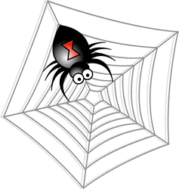
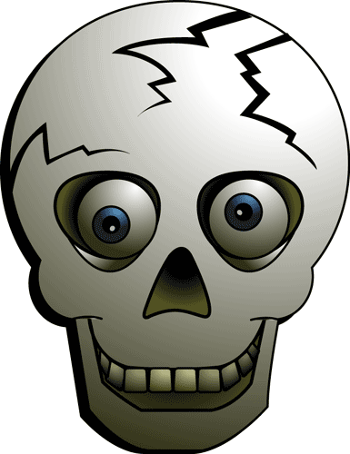

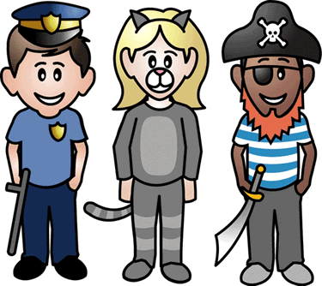
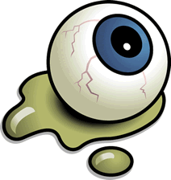


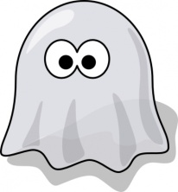
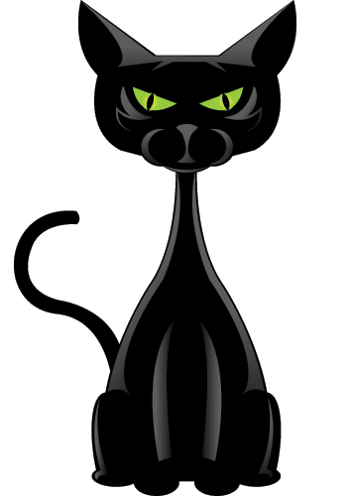

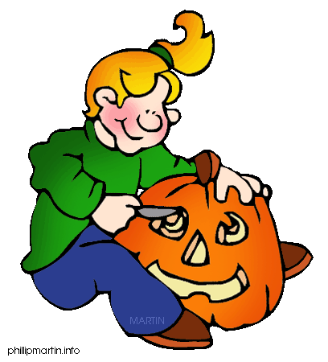
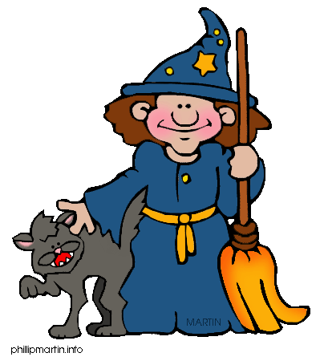
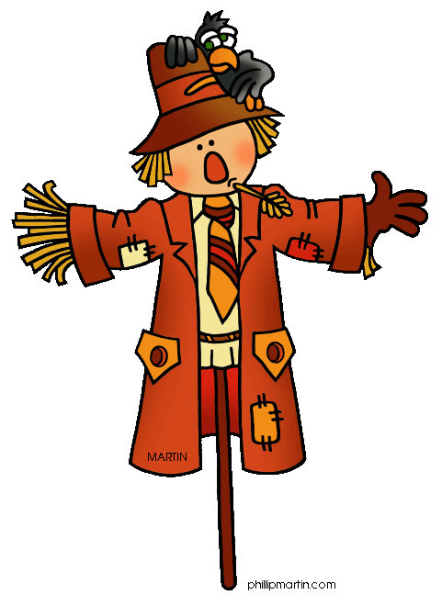
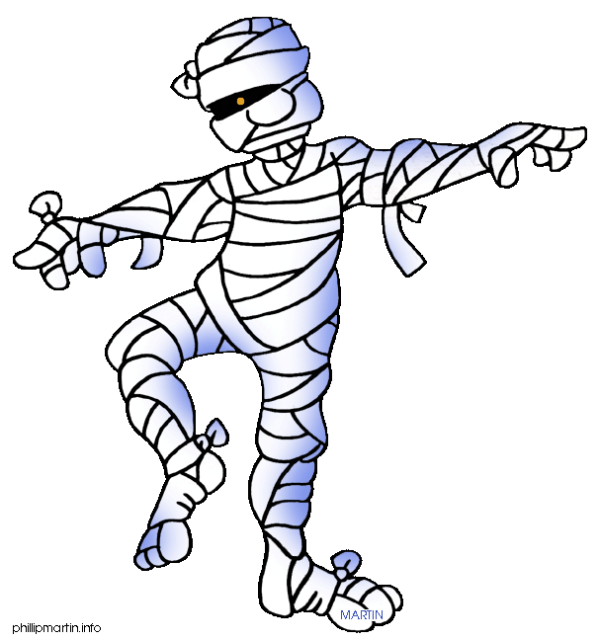
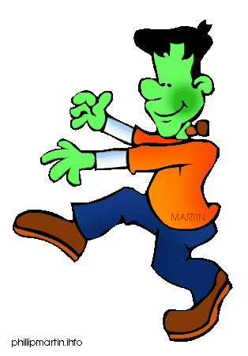
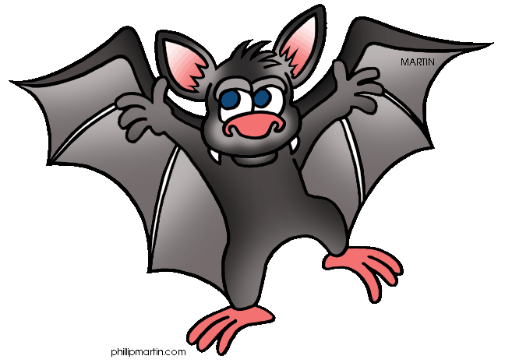

Pa liw?

Beth ydi enw un ffilm Nos Galan Gaeaf?

Pa liw?

Mae gwrach yn teithio ar ……….?

Sawl gwrach sydd yn y ddrama ‘MacBeth’?

Pa liw ydi ysbryd?

Sawl pry cop? 

Ewch nôl 3

Lle mae Harry Potter yn mynd i’r ysgol?
Mae ysbryd yn dweud ........

Pa liw?

Colli tro

Lle mae Draciwla’n byw?

Mae cath yn dweud …………
Sawl llygad?

Pa liw?

Jac-y-
.................

Pa liw ydi pwmpen?

Pryd mae nos Galan Gaeaf?

